DentalSys 2.0

DentalSys 2.0 — Manual do Usuário
Sistema de gestão para consultórios odontológicos.
Este arquivo é um dos módulos do manual. Consulte o sumário em `manual/INDEX.md`.
---

6. Financeiro
Abas: Lançamentos, Comissões e Fechamento de Caixa.
Criar lançamento:
- 1. Clique em **+ Novo lançamento**.
- 2. Escolha o **Tipo** (Receita ou Despesa) e informe **Descrição**.
- 3. Preencha o **Valor bruto** e, se houver, o **Desconto** e a quantidade de **Parcelas** (até 12x, o sistema calcula o valor líquido e de cada parcela).
- 4. Selecione a **forma de pagamento** (Dinheiro, Pix, Cartão, Convênio, Transferência) e o **vencimento da 1ª parcela**.
- 5. Selecione **Paciente**, **Procedimento** (preenche valor/descrição) e **Profissional** (gera comissão automaticamente).
- 6. Clique em **Salvar**.
Receber (baixar):
- Na linha de um lançamento pendente, clique em **Receber** para registrar o pagamento.
Cobrança (gateway):
- Na linha de uma receita pendente, clique em **Cobrança** para gerar Pix, Boleto ou Cartão (ver [seção 8](#8-cobrança-online-pix-boleto-e-cartão)).
Cancelar / Excluir:
- Use **Cancelar** (dançamento pendente) e **Excluir** (nunção: remoção definitiva de lançamento não pago).
Comissões:
- Veja as comissões geradas automaticamente por profissional (percentual configurado). Clique em **Marcar como paga** quando pagar.
---
Captura de tela:
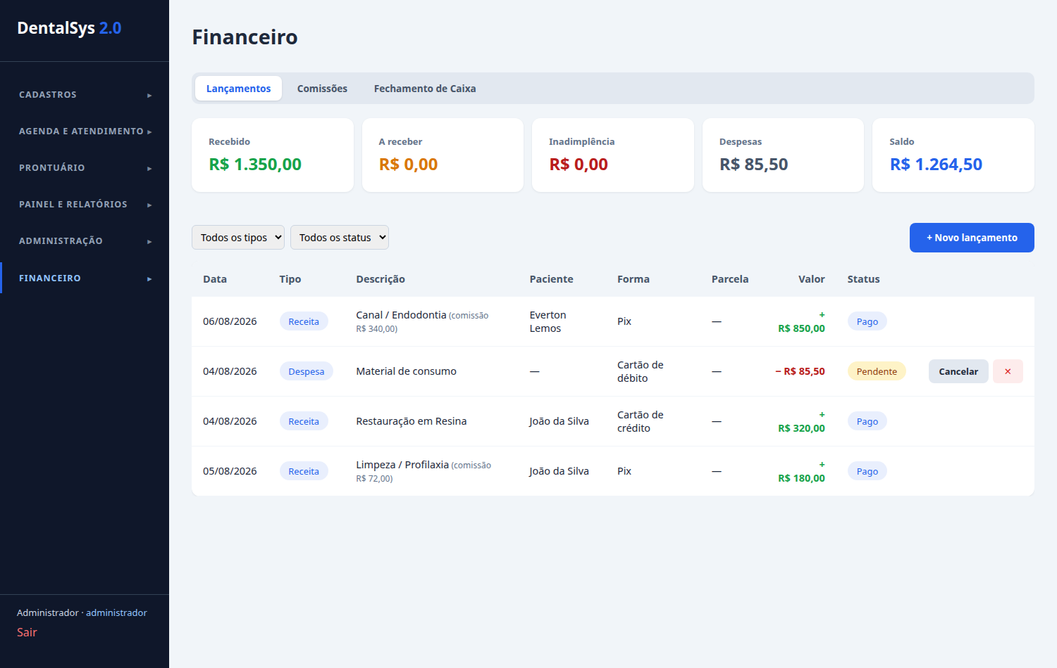
Captura de tela:
